Zweck und Ziel der SOP

Zweck dieser SOP ist die sichere Erkennung einer Blutungsneigung nach Anwendung des direkten Thrombin-Inhibitors Dabigatran und die Anatagonisierung durch Applikation von Praxbind (Idarucizumab).
Idarucizumab (Praxbind®) ist seit Januar 2016 das erste spezifische Antidot für eines der neuen direkten Antikoagulantien, für Dabigatran. Dabigatran (Pradaxa®) ist ein stark wirksamer kompetitiver, reversibler direkter Thrombin-Hemmer (Faktor IIa).
Idarucizumab wird durch rekombinante DNA-Technologie in Ovarialzellen des chinesischen Hamsters hergestellt.
Idarucizumab ist das Antigen - bindende Fragment eines monoklonalen humanisierten Antikörpers (Fab). Es bindet mit etwa 300-fach höherer Affinität an Dabigatran als Thrombin an Dabigatran. Auch aktive Metaboliten werden neutralisiert, nicht aber andere orale Antikoagulanzien (wie die Faktor Xa-Antagonisten Rivaroxaban, Apixaban und Edoxaban). Für diese Substanzen werden eigene Antagonisten entwickelt (Andexanet u.a.).
in vitro hebt Idarucizumab in wenigen Minuten den Effekt von Dabigatran in Gerinnungstests auf. Tierexperimentell soll es auch Blutungsraten, Butverluste und die Mortalität vermindern. In Abwesenheit von Dabigatran hat es keinen Einfluss auf die Gerinnung und ist nicht thrombogen..
Der Idarucizumab-Dabigatran-Komplex ist durch eine rasche „on-rate“ und eine extrem langsame „off-rate“ gekennzeichnet, was einen sehr stabilen Komplex zur Folge hat.
In der RE-VERSE AD- Studie wurden 5 g als zwei aufeinander folgende 50 ml-intravenöse Infusionen zu 2,5 g über je 5-10 min im Abstand von weniger als 15 min appliziert. Die antikoagulatorische Aktivität von Dabigatran wurde bei 88-98% der Patienten innerhalb von 5 min aufgehoben.
Die initiale Halbwertszeit von Idarucizumab beträgt ca. 47 min , die terminale HWZ etwa 10,3 h, so dass die Wirkung für 12-24h (bis zu 48h) anhält.
Die Wirkung von Idarucizumab (Praxbind® ) kann laborchemisch durch die Bestimmung der Thrombinzeit oder der Ecarinzeit und klinisch durch das Sistieren der Blutung evaluiert werden.
Ob Idarucizumab bei lebensbedrohlichen Blutungen unter Dabigatran oder vor Notoperationen klinisch von Nutzen ist, kann derzeit aufgrund der verfügbaren Datenlage noch nicht endgültig beurteilt werden.

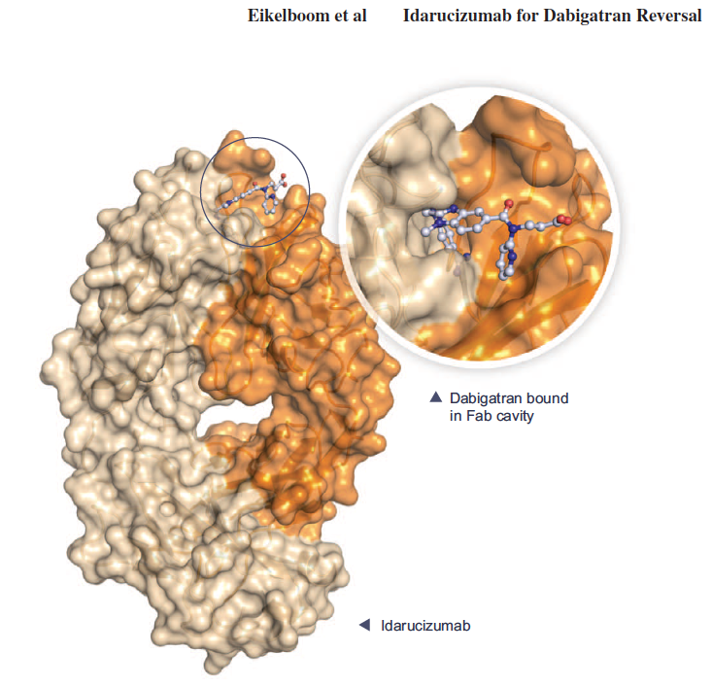

Abb 1 Die Röntgen-Kristallographie zeigt die Bindung von Dabigatran durch Idarucizumab (n. Eikelboom, 2015)

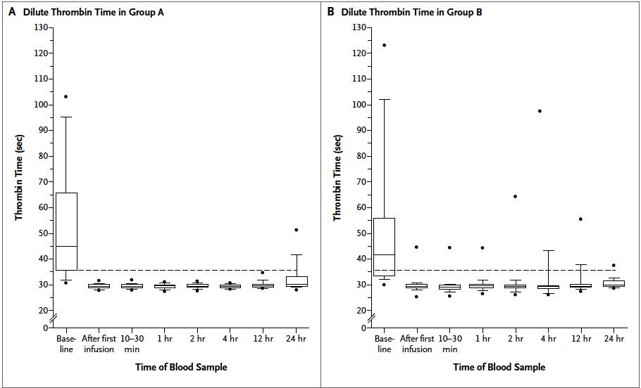

Abb 2. Thrombinzeit nach Applikation nach Praxbind (n. Pollack)
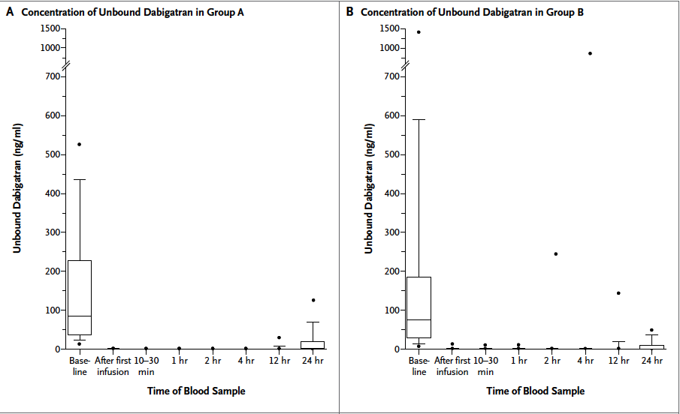

Abb. 3 Dabigatran-Konzentration nach Praxbind –Applikation (n. Pollack)

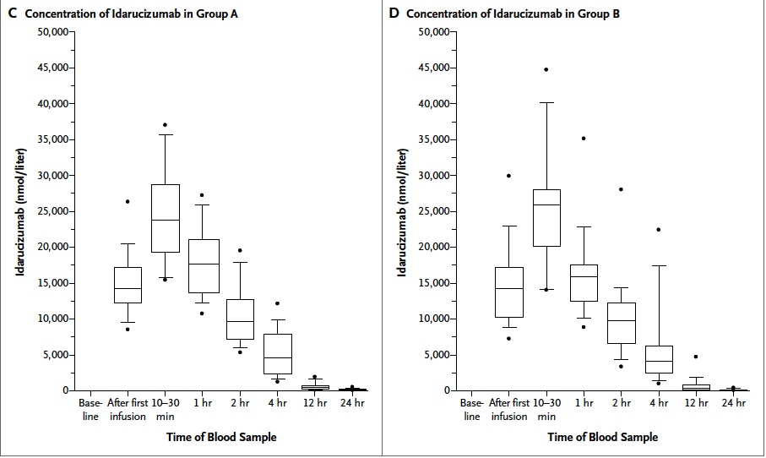

Abb. 4 Idarucizumab-Konzentration nach Applikation von 2 x 2,5 g (n. Pollack)

2. Gültigkeitsbereich
Anästhesie und anästhesiologische Intensivmedizin, Abteilungen für Chirurgie etc...

3. Liste der Arbeitsschritte (Überprüfung der Indikation und Anwendung)
1. Chirurgische Blutstillung
2. Indikation für Praxbind
3. Kontraindikation
4. Warnhinweise und Vorsichtsmaßnahmen
5. Wechselwirkungen
6. Unerwünschte Wirkungen
7. Hämostaseologisches Konsil
8. Beschaffung von Praxbind
9. Anwendung von Praxbind
10. Initialtherapie bei schweren Blutungen
11. Repetitionsboli
12. Fortsetzung der Hämotherapie

Nr. | Beschreibung | Verantwortlich | Dokumentation
1 | Chirurgische Blutstillung  Bei jeder Blutung, die durch chirurgische Massnahmen oder andere Interventionen (Tourniquet, Sengstaken-Sonde ) nicht gestillt werden kann, besteht der Verdacht auf eine hereditäre oder erworbene Gerinnungsstörung. | Diensthabender Chirurg | Patientenakte,  Op-Bericht
2 | Indikation für Praxbind  Eine Ursache für eine erworbene Gerinnungsstörung kann die relative oder absolute Überdosierung mit Antikoagulantien sein. Praxbind ist ein spezifisches Antidot für Dabigatran und wird angewendet bei mit Pradaxa (Dabigatran) behandelten erwachsenen Patienten, wenn eine rasche Aufhebung der antikoagulatorischen Wirkung erforderlich ist:  a. bei Notfall-Operationen oder bei dringenden Eingriffen mit einem Blutungsrisko  b. bei lebensbedrohlichen oder nicht beherrschbaren Blutungen | Behandelnder Anästhesist  behandelnder Chirurg | Patientenakte,  Andok/Narkoseprotokoll  Patientenstatus auf der Intensivstation
3 | Kontraindikation  keine
4 | Warnhinweise und Vorsichtsmassnahmen  a. Idarucizumab hebt nicht die Wirkung anderer Antikoagulantien auf (Faktor Xa-Inhibitoren, Heparine, Phenprocoumon)  b. Falls eine allergische oder anaphylaktische Reaktion auftritt, muss die Behandlung abgebrochen werden  c. bei hereditärer Fructose-Intoleranz darf Praxbind nicht angewendet werden, da es 4 g Sorbitol enthält  d. durch die Aufhebung der Dabigatranwirkung werden die Patienten dem thrombotischen Risko ihrer Grunderkrankung ausgesetzt: die Antikoagulation sollte daher möglichst früh wieder aufgenommen werden  e. Praxbind verursacht eine passagere Proteinurie
5 | Wechselwirkungen  Es wurden bisher keine Interaktionsstudien zur Erfassung von Wechselwirkungen mit anderen Arzneimitteln durchgeführt. Aufgrund der pharmakodynamischen Wirkung (hohe spezifische Bindung an Dabigatran, vgl. Abb. 1) werden relevante Wechselwirkungen aber als unwahrscheinlich erachtet.  In präklinischen Untersuchungen kam es zu keinen Wechselwirkungen mit  a. Volumenexpandern  b. Gerinnungsfaktorenkonzentraten (PPSB, FEIBA, NovoSeven)  c. anderen DOAK (Apixaban, Edoxaban, Rivaroxaban)  d. Heparinen  e. Phenprocoumon
6 | Unerwünschte Wirkungen  Bisher liegen nur wenige Daten von gesunden Probanden zu unerwünschten Wirkungen vor:  a. Kopfschmerzen (8% vs. 6%)  b. Rückenschmerzen (4% vs. 3%)  c. Diarrhoe, Migräne, Muskelverspannungen (2% vs. 0%)  d. Hypokaliämie, Delir, Obstipation (je 7%)  e. thrombotische Ereignisse (5%, 2-7 Tage nach Idaricizumab)  f. präexistierende AK mit Kreuzreaktivität (7-18%)  g. AK-Bildung (8%)  h. allergische Reaktion (Bronchospasmus, Hyperventilation, Exanthem)  Hinweis: Die Meldung des Verdachts auf Nebenwirkungen an das Bundesinstitut für Arzneimittel und Medizinprodukte in Bonn (BfArM) ist von grosser Wichtigkeit, insbesondere bei neueren Arzneimitteln wie dem Praxbind, da dadurch eine kontinuierliche Überwachung des Nutzen-Risiko-Verhältnisses ermöglicht wird. | Anästhesist  Chirurg
7 | Hämostaseologisches Konsil  Mit dem hämostaseologischen Konsiliarius der Klinik ist Rücksprache zu halten (Tel. 8717, 8701) Bei Nicht-Erreichbarkeit des Konsiliarius ist der diensthabende anästhesiologische Oberarzt in die Behandlung mit einzubeziehen.  Überprüfung der „Kosten-Nutzen-Relation: Ein Initialdosis von Praxbind (2 x 2,5g) kostet etwa 2500 Euro ! | Anästhesist
8 | Beschaffung von Praxbind  Notfalldepot für Praxbind:  Das Notfalldepot der BG-Unfallklinik befindet sich in der hauseigenen Apotheke im dortigen Kühlraum  (2 - 8° C).  Die Haltbarkeit beträgt 1 Jahr bei Lagerung < 8° C.  Zu den Dienstzeiten der Apotheke erfolgt die Bestellung und die Abholung über die Ausgabe der Apotheke (Tel xxx).  Ausserhalb der Dienstzeiten erfolgt die Entnahme in der Apotheke nach der „Handlungsanweisung Notschlüssel“, die im Intranet und beim InfoPoint hinterlegt ist.  Folgende Packungsgröße ist vorhanden und sofort verfügbar:  2,5 g / 50 ml Infusionslösung (Durchstechflasche)  Die Anforderung in der Apotheke erfolgt mittels der Patienten-bezogenen Einzelanforderung, die mit der Unterschrift des anfordernden anästhesiologischen Oberarztes versehen sein muss.  Die entnommenen Packungen werden während der Dienstzeit über die Apotheke automatisch nachbestellt. Ausserhalb der Dienstzeit muss der diensthabende Arzt (Anwender) die Nachbestellung selber veranlassen:  Anruf bei Frau XXXX(Tel xxxx) oder bei Frau YYYY (Tel. zzzz)  Der Transport wird organisiert. | Anästhesist  Anästhesie-Pflegekraft | Checkliste
9 | Anwendung von Praxbind  - Die zubereitete Lösung muss patientennah appliziert werden (cave: Anhaftung an Plastikschläuchen)  - Praxbind darf nicht mit anderen Infusionen gemischt werden  - Praxbind ist für ein Jahr stabil (< 8° C)  - Die beiden Durchstechflaschen (50 ml) enthalten jeweils 2,5 g Praxbind. Klare bis leicht opalisierende, farblose bis leicht gelbe Lösung | Anästhesist  Anästhesie-Pflege
10 | Initialtherapie bei schweren Blutungen :  Verabreichung von 2 x 50ml-Bolusinfusionen mit je 2,5 g Idarucizumab über je 5-10 min .  Die zweite Infusion sollte nicht später als 15 min nach der ersten erfolgen. | Anästhesist | Patientenakte  Andokprotokoll
11 | Repetitionsbolus  Die initiale HWZ ist 47 min, die terminale HWZ beträgt 10,3 h.  In Ausnahmefällen kann eine Repetitionsdosis von 5g (s.o.) erforderlich sein:  a. bei erneutem Auftreten einer klinisch relevanten lebensbedrohlichen Blutung zusammen mit verlängerten Gerinnungszeiten (TZ, Ecarinzeit)  b. bei einer zweiten Notfall-Operation oder einem zweiten dringenden Eingriff  Hinweis: bisher ist eine maximale Tagesdosis nicht bekannt und beschrieben | Anästhesist | Patientenakte  Andokprotokoll
12 | Fortsetzung der Hämotherapie  In der Regel kommt es durch die Applikation von Praxbind bei Dabigatrantherapie zu einer Blutstillung innerhalb von 5 min , die 24- 48h anhält. Die Fortsetzung einer intensivierten Hämo- und Gerinnungstherapie mit EK, FFP, TK etc. nach klinischen und laborchemischen Parametern kann aber zusätzlich erforderlich sein. | Anästhesist | Patientenakte  Andokprotokoll

5. Dokumentation
Die Anwendung und die Wirksamkeit von Praxbind muss in der Patientenakte sorgfältig dokumentiert werden. Neben der Blutungsneigung sind hämostaseologische Parameter zu erfassen: Globalparameter (APTT, Quick, INR), spezifische Parameter : TZ (oder Ecarinzeit), AT, Fibrinogen , D-Dimer und Thrombozyten sowie ggf. weitere Parameter (Anti IIa- Wirkung etc. )

6. Hinweise und Anmerkungen

Dosierung
5g
Es erfolgen zwei aufeinander folgende Infusionen zu je 2,5g über je 5-10 min in 50 ml Infusionslösung. Der Abstand zwischen den Infusionen soll nicht größer als 15 min sein.
Bei beeinträchtigter Leber- oder Nierenfunktion erfolgt keine Dosisanpassung
Die Überwachung der Therapie erfolgt klinisch (Sistieren der Blutung) und
laboranalytisch (ROTEM, APTT, TPZ [Quick], TZ, Fibrinogen, D-Dimere, Blutbild, ThrombozytenBGA, Elektrolyte, Lactat).

7. Mitgeltende Unterlagen
QM Handbuch Transfusion

Literatur
- Charles V. Pollack, Jr. MD, Paul A. Reilly, Ph.D. et al – Idarucizumab for Dabigatran Reversal – NEJM 373: 511-20, June 22, 2015
- Stephan Glund, Viktoria Moschetti et al – A randomized study in healthy volunteers to imvestigate the safety, tolerability and pharmacokinetics of idarucizumab, a specific antidote to dabigatran – Thrombosis and Haemostasis 2015; 113:943-51
- Schiele, F et al . - Blood 2013; 121:3554-62
- Arzneitelegramm 2/16 – Neu auf dem Markt - Antidot für Dabigatran (Pradaxa): Idarucizumab (Praxbind)
- Fachinformation Praxbind 2,5g/50 ml Injektions-/Infusionslösung – November 2015
- Fachinformation Pradaxa 110 mg Hartkapseln – Januar 2016
- John W. Eikelboom, MBBS, FRCPC et al – Idarucizumab, the Antidote for reversal of Dabigatran – Circulation 2015;132:2412-2422

Die Apotheke muss aus logistischen Gründen spätestens am nächsten Werktag unbedingt über die Bestellung informiert werden (E-Mail oder Telefon). Die Rechnung und das Depot wird dort bearbeitet .

